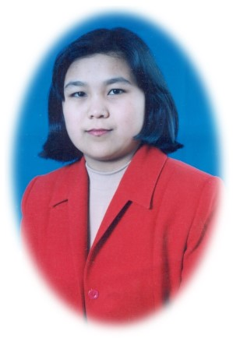
Атыру облысы
Қызылқоға ауданы
Жасқайрат ауылы
Ш.Т. Еркінов атындағы орта мектеп
Информатика пән мұғалімі
Тапаева Бақтыханым Төлеубайқызы

Сабақтың тақырыбы: Paint графикалық редакторың сурет салу құралдары.
Сабақтың мақсаты: Графикалық редактормен жұмыс істеуге үйрету. Графикалық ақпаратты жасау туралы түсінік беру. Сурет салу дағдыларын қалыптастыру.
Сабақ түрі: Практикалық элементтері бар демонстрацияны көрсете-түсіндіру.
Көрнекілікі: ДК, интерактивті тақта, үлестірме материалдар, Paint,
Power Point бағдарламалары.
Сабақ әдісі: баяндау, сұрақ-жауап.
Сабақ барысы:
І. Ұйымдастыру.
Оқушылардың сабаққа қатысуын және оқу құралдарын тексеру. Сабақ ертегілер елінде жаңа жылға келеген мултиктердегі кейіпкерлердің тапсырмаларын орындау желісімен жүреді.
ІІ. Үй тапсырмасын тексеру.
Ертегілер әлемі
Paint графикалық редакторын іске қалай қосамыз? (қоян)
Paint графикалық редакторы не үшін қажет? (аю)

ІІІ. Жаңа сабақ.
Paint сурет салу программасы әр түрлі графикалық кескіндерді салуға, оны өңдеуге мүмкіндік береді. Бұл программаның көмегімен қарапайым суреттен бастап, күрделі графикалық шығармаларға дейін жасауға болады.
Paint программасында өзіміз сурет салуымызға, Windows - тің басқа қолданбаларынан алмастыру буферіне көшірілген дайын суреттерді мәтінге қоюға, сондай-ақ сканердің көегімен алынған күрделі кескіндерді енгізуге болады.
Paint графикалық редакторын іске қосу үшін, келесі әрекеттерді орындау керек.
Пуск – Программы – Стандартные – Paint.
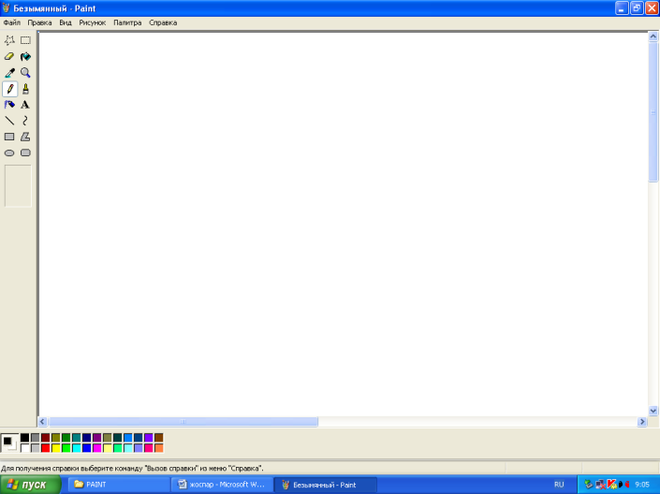
Командалар орыдалғаннан кейін, экранға Paint графикалық редакторының терезесі шығады.
Терезе тақырыбы
Менюлер қатары
Құралдар тақтасы
Сурет салу алаңы
Түстер палитрасы

Көріп отырсыңдар, терезе Windows жүйесінің стандартты түрі сияқты, бірақ мұнда салынатын кескіннің түсін таңдап қана қоймай, оның фонының түсін де таңдауға болатын түстер палитрасы қосылған. Терезенің үлкен бөлігін бос кеңістік – сурет салу алаңы алады. Оның сол жағында таңбашалар тобы – құралдар тақтасы орналасқан. Терезенің төменгі жағында түстер палитрасы бар.
Түстер палитрасының көмегімен екі түрлі түсті таңдауға болады: негізгі – біз онымен сурет салатын түс және қосымша – бұл фон беретін түс. Программаны іскі қосқанда, ешқандай әрекет болмаса, келісім бойынша кескіннің түсі – қара, ал фонның түсі ақ болып шығады.
Палитраның сол жағында бірін-бірі жабатын екі квадрат орналасқан. Жоғарғысы сурет түсін көрсетеді. Ол таңдаған түсте тышқанның сол жақ батырмасын шерту арқылы таңдалады. Төменгі квадрат фон түсін көрсетеді, ол үшін таңдаған түсте тышқанның оң жақ батырмасын шерту қажет.
Paint редакторында 16 құралды пайдалануға болады. Олардың міндеттерін білу үшін, тышқанның нұсқағышын қажетті құралдыңүстіне апару керек, сонда ішіне олардың міндеттері жазылған кішкене төртбұрыш пайда болады.
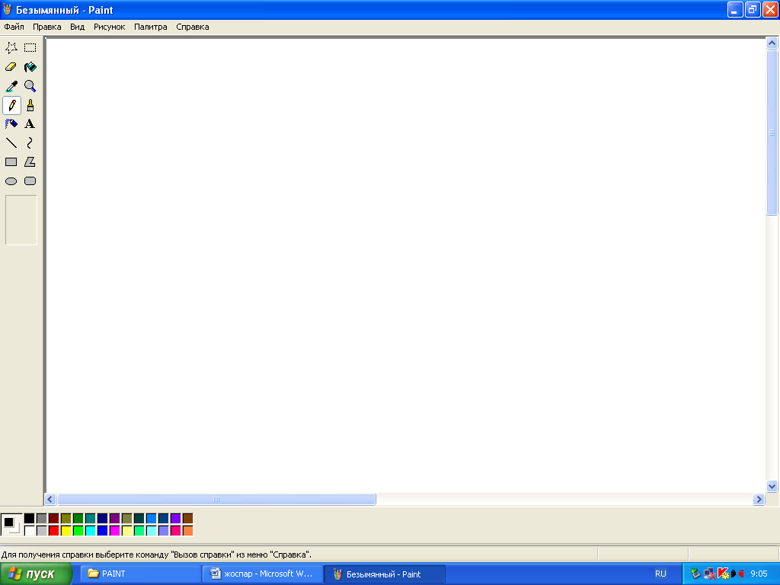
Ерікті аймақты белгілеу құралы, бұл қисық пішінді үзіндіні таңдау қызметін атқарады.
Бұл белгілеу құралы деп аталады және суреттің тік төртбұрышты үзіндісін таңдау қызметін атқарады.

Өшіргіш, бұл суреттің белгілі бір бөлігін өшіруге арналған.

Құю құралы, бұл тұйық контурдың ішін кескін немесе фон түсімен бояйды.

Түс таңдау құралы, бұл кескіннің немесе оның фонын суреттің кез келген нүктесінің түсіне өзгертеді.

Масштаб құралы, бұл суреттің жеке үзінділерін үлкейтуге мүмкіндік береді.

Қарындаш, бұл кез келген сызықты әр түрлі қалыңдықты сызуға арналған.

Қылқалам, ерікті сызықтарды салуға арналған. Қылқаламның қажетті түрін таңдап алуға болады.
Бүріккіш пульверизатор эффектісін береді.

Жазу, бұл сурет ішіне мәтінді орналастырады.

Сызық, түзу сызықтар салуға арналған.

Қисық, тегістелген, қабаттасқан сызықтар салуға мүмкіндік береді.

Тіктөртбұрыш, тік төртбұрыштар салуға арналған.

Көпбұрыш, ерікті пішінді тұйық көпбұрыштар салады.

Эллипс, шеңбер және эллипс салуға арналған.

Бұрыштары дөңгеленген тік төртбұрыш, бұрыштары дөңгеленген квадраттар мен тік төртбұрыштар салуға мүмкіндік береді.

Paint программасының құжатын бірінші рет сақтап қою үшін Файл - Сохранить как... командасын орындаңдар. Сонда экранда Сохранить как... диалогтық терезесі пайда болады, имя файла өрісінде файлға ат беріп, Сохранить батырмасын шертіңдер.

Ертегілер әлеміне қайта оралайық қонаққа бізге балапан қоннақа келіпті ал енді оның тапсырмаларын орындауымыз керек.

Практикалық жұмыс
Сызық (Линия) құралын пайдаланып, қалыңдығы мен түсі
әр түрлі сызықтармен жайраның суретін сал
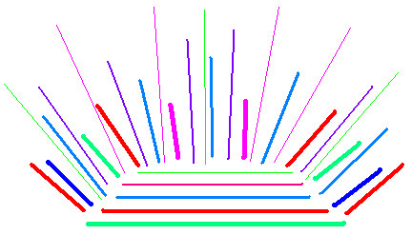
Үсті-басы ине,
Бұл не деген бейне.
Кірпіге ұқсас заты,
Жайра оның аты.

Ертегілер әлеміне қайта оралайық қонаққа бізге енді спанчкоп қоннақа келіпті оның тапсырмасын орындайық
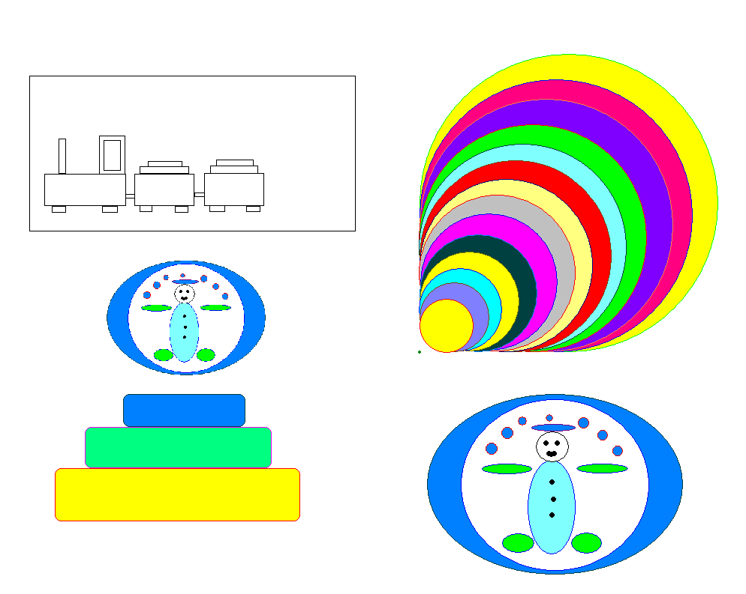
Практикалық жұмыс
- Paint бағдарламасын іске қосыңыздар
- Эллипс құралын пайдаланып мына суретті салыңыздар
- Суретті өз қалауларың бойынша бояңыздар
- Суретке “Бейне” атын беріп сақтаңыздар.

Сергіту сәті видио ролик «Көңілді күн»

Ертегілер әлеміне қайта оралайық қонаққа бізге енді торай қоннақа келіпті оның әкелген жұмбағын шешейік
Жұмбақтың шешуін тауып, суретін салыңыз

Қақаған қыста,
Өседі тыста.
Өзгертпей өңін,
Сақтауға ұста. (шырша)

Ертегілер әлеміне қайта оралайық қонаққа бізге енді тышқан қоннақа келіпті оның әкелген жұмбағын шешейік
Жұмбақтың шешуін тауып, суретін салыңыз
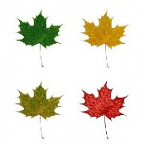
Көктем сайын жайқалып,
Жаңбыр суын ішемін.
Күз болғанда сарғайып,
Қурап-қурап түсемін (жапырақ)

Ертегілер әлеміне қайта оралайық қонаққа бізге енді панда қоннақа келіпті оның әкелген жұмбағын шешейік
Жұмбақтың шешуін тауып, суретін салыңыз
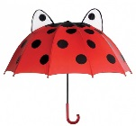
Жаңбыр жауса нөсерлеп,
Әрі-сәрі болмаймын.
Алып жүрсең қолыңа,
Су болудан қорғаймын (қолшатыр)

Ертегілер әлеміне қайта оралайық бізге енді кімдер жетіспейді. Әрине Ақшақар. Ақшақар бізге бекіту сұрақтарын ала келіпті соларға жауап берейік.

Ү. Бекіту тапсырмалары.
Оқушылардың өздерінің суреттерін алдын ала Paint бағдарламасында өңдеп, үлестірме материалдарының сыртқы бетіне шығарылып қойылады, ал ішкі бетіне келесі сұрақтар жазылады:
- Paint бағдарламасын қалай іске қосамыз?
- Paint терезесінің элементтерін ата.
- Фон түсін қалай таңдаймыз?
- Кескін түсін қалай таңдаймыз?
- Палитраның міндеті қандай?
- Суретке мәтінді қалай енгіземіз?
- Тұйық контурды бояу үшін не істеу керек?
- Шеңбердің суретін қалай саламыз?
- Алтыбұрыштың суретін қалай саламыз?
- Суреттің белгілі бір бөлігін өшіру үшін қай құралды пайдаланамыз?
- Салған суретті қалай сақтаймыз?
Ал енді Аяз атаны қарсы алайық. Аяз ата біздің манадан орындаған тапсырмаларымызды бағалауға келіпті. Тапсырмаларды өте жақсы деп бағалады да келесі жылға тапсырма берді.

ҮІ. Үйге тапсырма беру.
“Paint графиктік редакторы” тақырыптарын оқып, мазмұндау.
Құралдардың міндетін жаттау.

